问题：
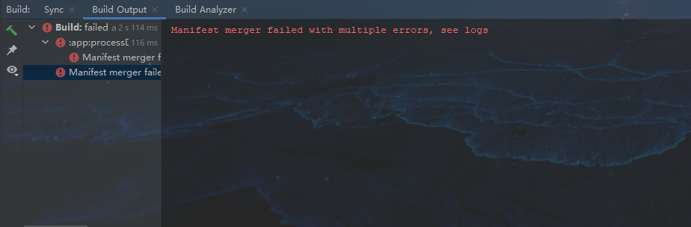
解决方法：
在gradle.properties文件中添加android.enableJetifier=true
